**MATERIAL SUPLEMENTAR**

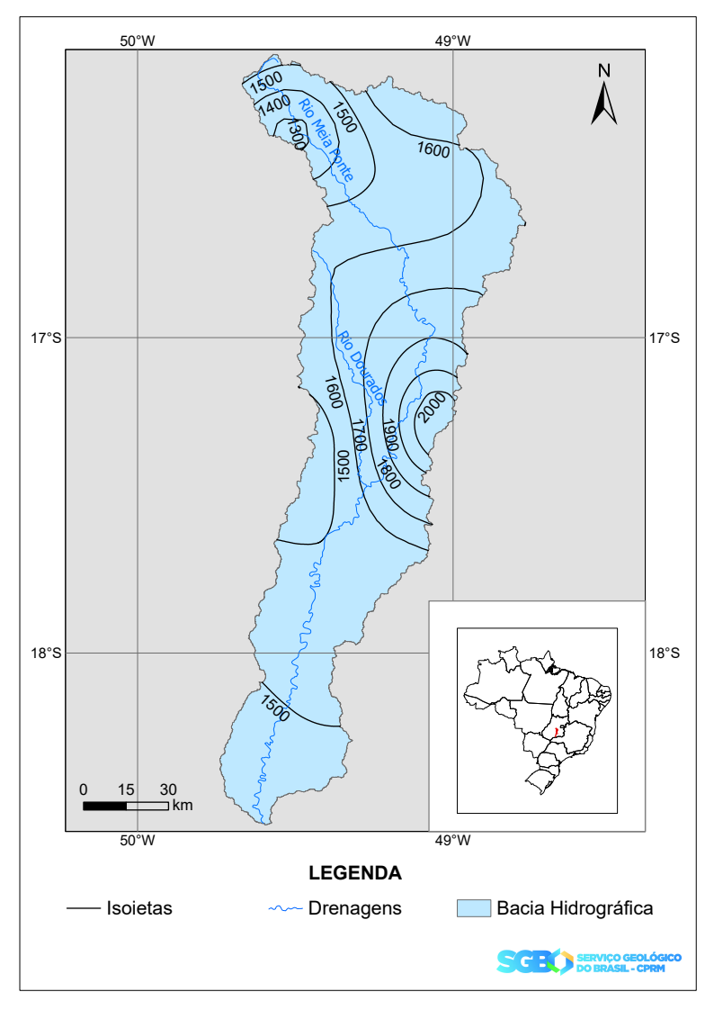Mapa de isoietas dos totais anuais médios de precipitação na Bacia do Rio Meia Ponte

Fonte: Adaptado de Atlas Pluviométrico do Brasil (disponível em <https://www.sgb.gov.br/publique/Hidrologia/Estudos-Hidrologicos-e-Hidrogeologicos/Atlas-Pluviometrico-do-Brasil-6604.html>

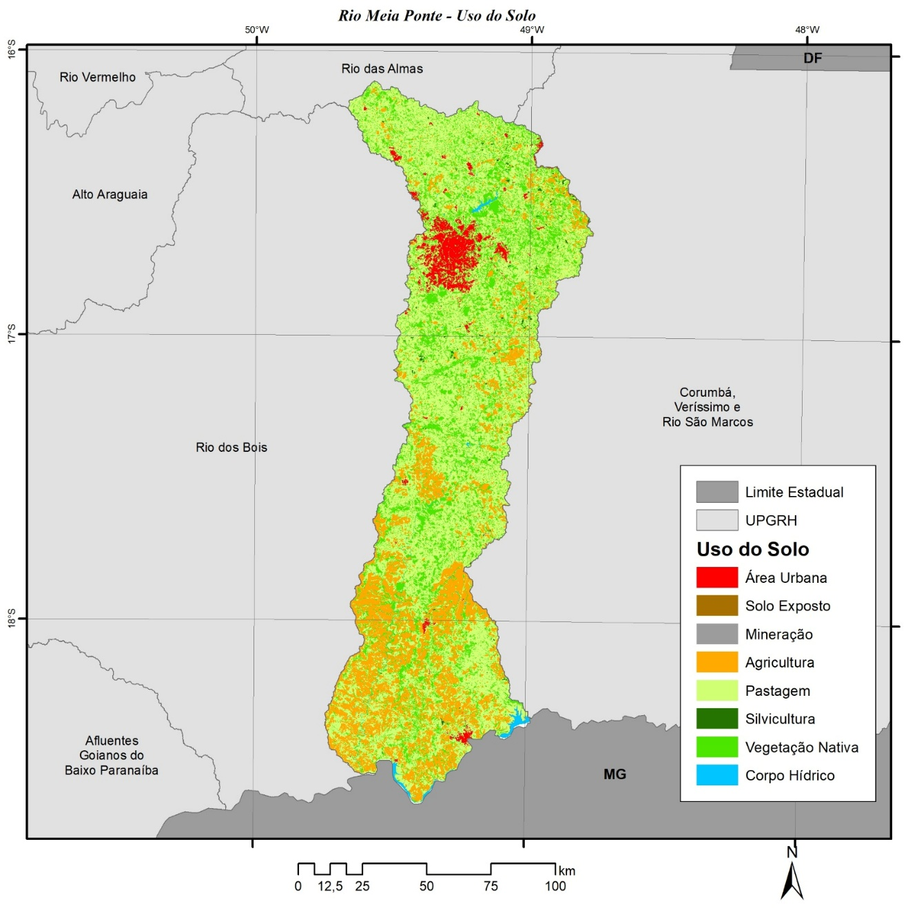

Figura 2 - Mapa de classificação de uso do solo na Bacia do Rio Meia Ponte

Fonte: Diagnóstico da UPGRH do Rio Meia Ponte – (Produto 2) – Versão 7.0 (Goiás, 2023a).

RESULTADOS DAS ANÁLISES ESTATÍSTICAS APLICADAS ÀS PRECIPITAÇÕES

Quadro 1 - Resultados dos testes estatísticos para precipitação total anual, trimestre mais seco e semestre mais seco da Estação Aragoiânia (1974-2022)



Fonte: a autora

Quadro 2 - Resultados dos testes estatísticos para precipitação total anual, trimestre mais seco e semestre mais seco da Estação Goianápolis (1974-2022)



Fonte: a autora

Quadro 30 - Resultados dos testes estatísticos para precipitação total anual, trimestre mais seco e semestre mais seco da Estação Inhumas (1974-2022)



Fonte: a autora

Quadro 4 - Resultados dos testes estatísticos para precipitação total anual, trimestre mais seco e semestre mais seco da Estação Ouro Verde (1974-2022)



Fonte: a autora

Quadro 5 - Resultados dos testes estatísticos para precipitação total anual, trimestre mais seco e semestre mais seco da Estação Trindade (1974-2022)



Fonte: a autora

Quadro 6 - Resultados dos testes estatísticos para precipitação total anual, trimestre mais seco e semestre mais seco da Estação Joviânia (1974-2022)



Fonte: a autora

Quadro 7 - Resultados dos testes estatísticos para precipitação total anual, trimestre mais seco e semestre mais seco da Estação Morrinhos (1974-2022)



Fonte: a autora

Quadro 8 - Resultados dos testes estatísticos para precipitação total anual, trimestre mais seco e semestre mais seco da Estação Pontalina (1974-2022)



Fonte: a autora

Quadro 9 - Resultados dos testes estatísticos para precipitação total anual, trimestre mais seco e semestre mais seco da Estação Crominia (1974-2022)



Fonte: a autora

Quadro 10 - Resultados dos testes estatísticos para precipitação total anual, trimestre mais seco e semestre mais seco da Estação Ponte Meia Ponte (1972-2022)



Fonte: a autora

Quadro 11 - Resultados dos testes estatísticos para precipitação total anual, trimestre mais seco e semestre mais seco da Estação Goiânia (1961-2022)



Fonte: a autora

Figura 3 - Ajuste das séries de totais anuais de chuvas da estação Aragoiânia à distribuição Gama

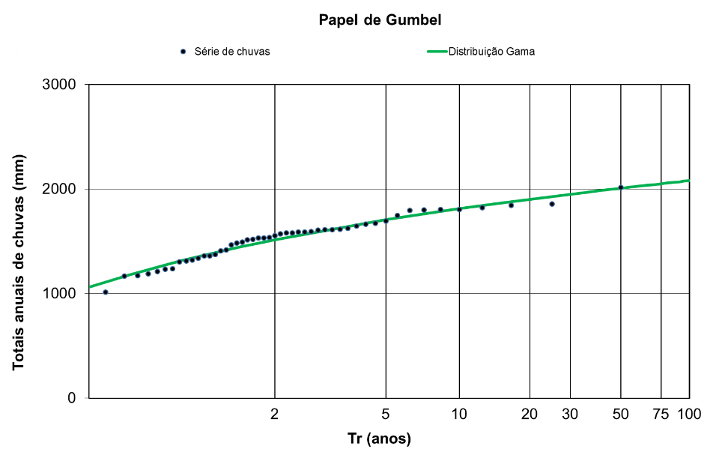

Fonte: a autora

Figura 4 - Ajuste das séries de totais anuais de chuvas da estação Goianápolis à distribuição Gama

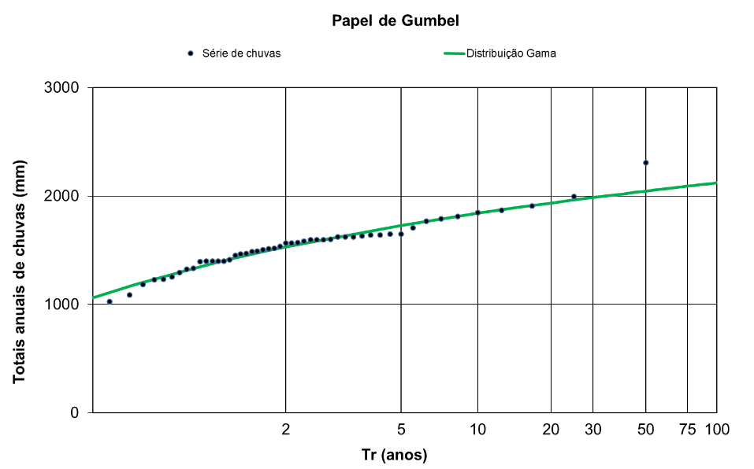

Fonte: a autora

Figura 5 - Ajuste das séries de totais anuais de chuvas da estação Inhumas à distribuição Gama.

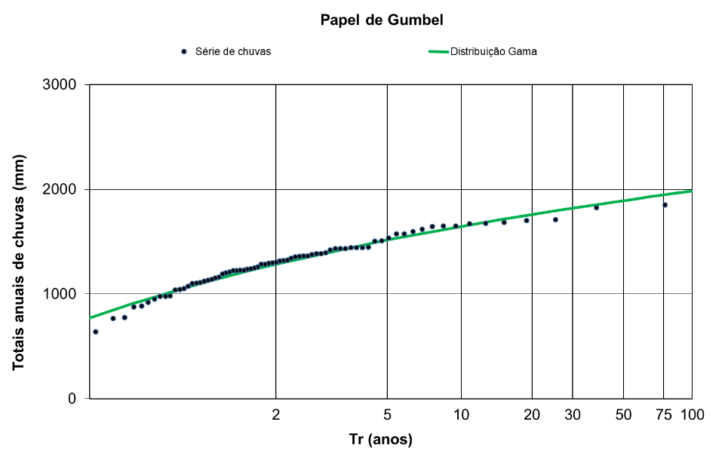

Fonte: a autora.

Figura 6 - Ajuste das séries de totais anuais de chuvas da estação Ouro Verde à distribuição Gama

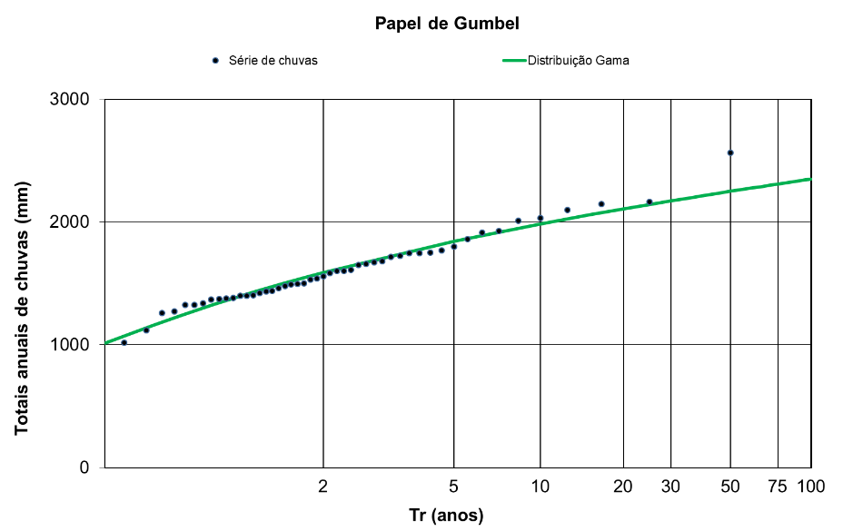

Fonte: a autora.

Figura 7 - Ajuste das séries de totais anuais de chuvas da estação Trindade à distribuição Gama

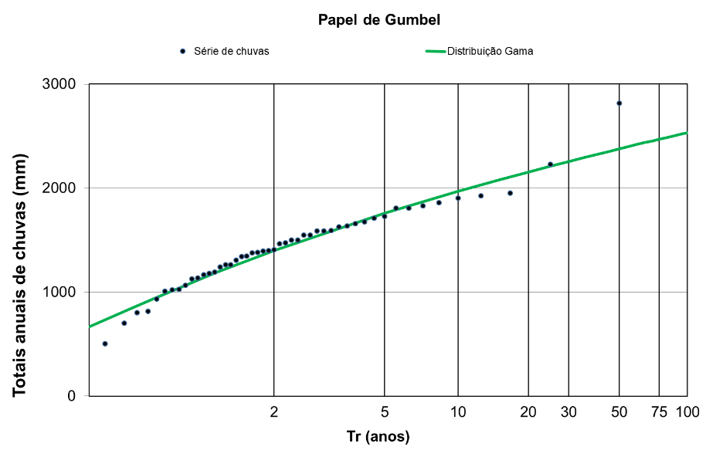

Fonte: a autora.

Figura 8 - Ajuste das séries de totais anuais de chuvas da estação Joviânia à distribuição Gama

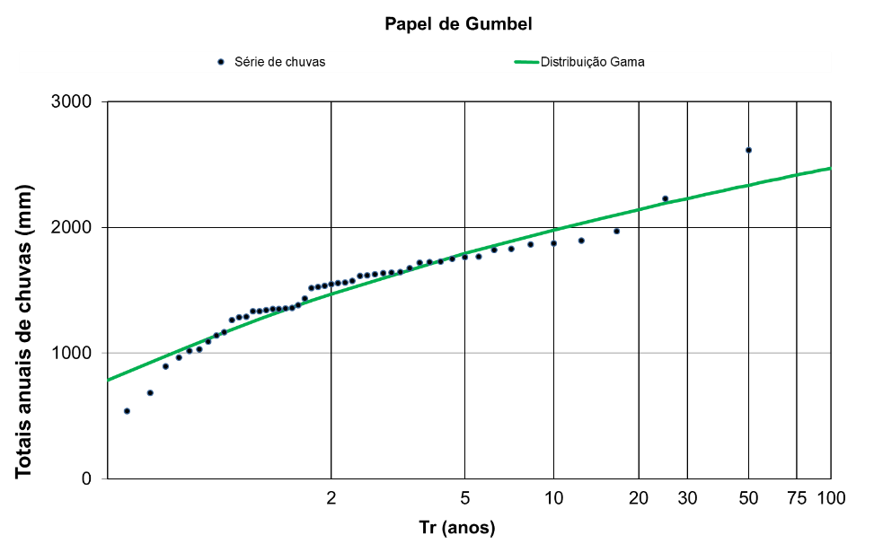

Figura 27. Fonte: a autora.

Figura 9 - Ajuste das séries de totais anuais de chuvas da estação Morrinhos à distribuição Gama.

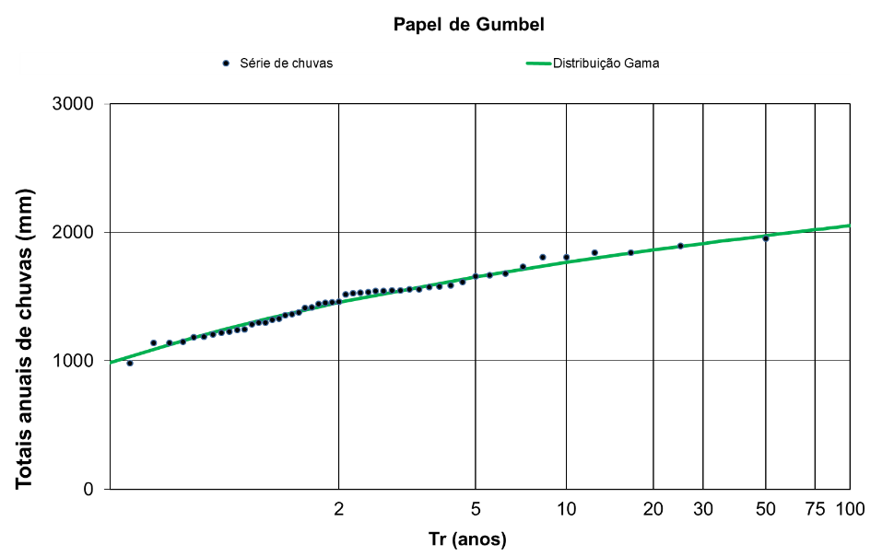

Fonte: a autora.

Figura 10 - Ajuste das séries de totais anuais de chuvas da estação Pontalina à distribuição Gama

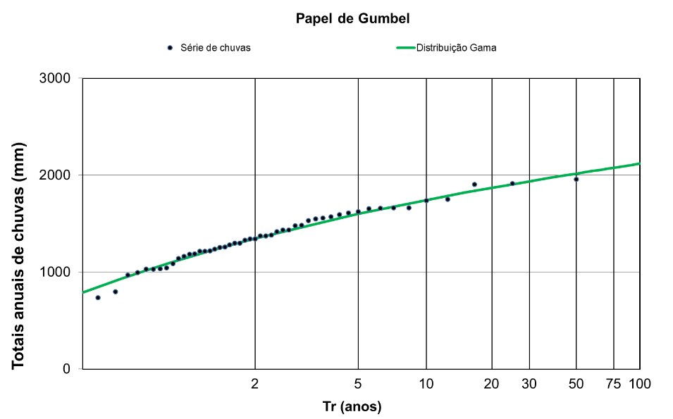

Fonte: a autora.

Figura 11 - Ajuste das séries de totais anuais de chuvas da estação Cromínia à distribuição Gama

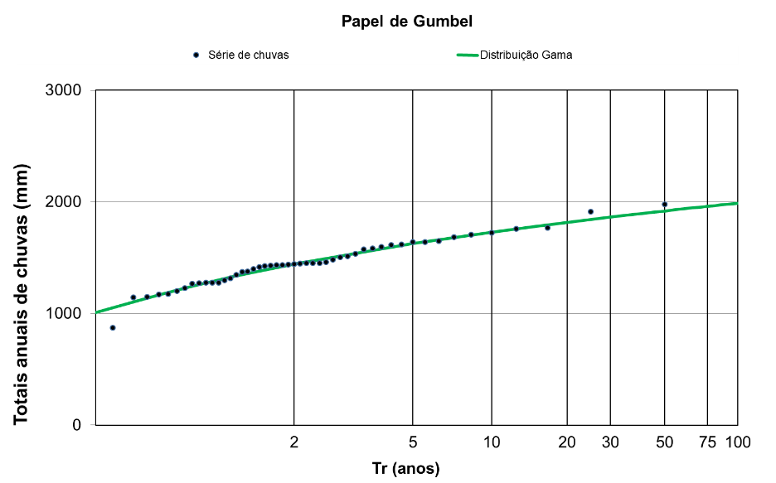

Fonte: a autora.

Figura 12 - Ajuste das séries de totais anuais de chuvas da estação Ponte Meia Ponte à distribuição Gama

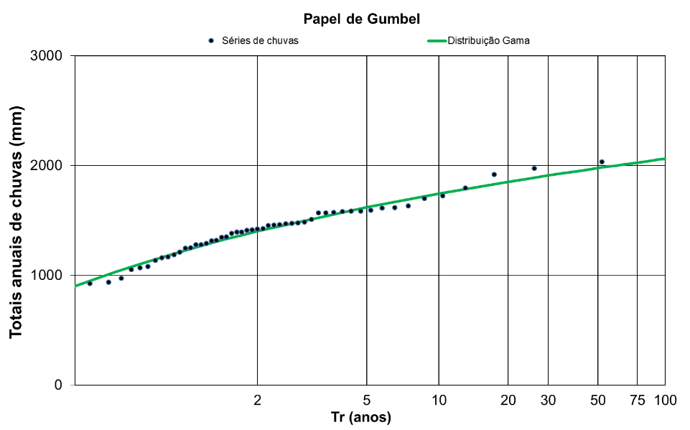

Fonte: a autora

Figura 13 - Ajuste das séries de totais anuais de chuvas da estação Goiânia à distribuição Logística

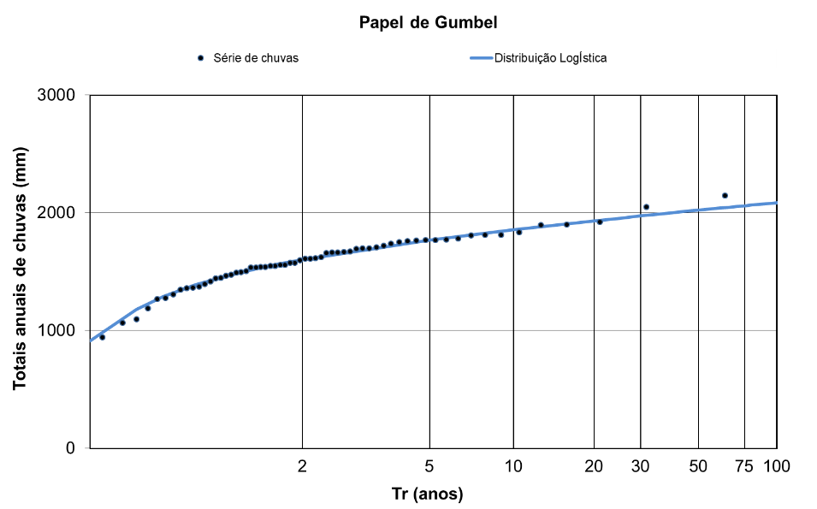

Fonte: a autora

Quadro 12 - Valores dos quantis associados aos Tempos de retorno (T) para Precipitação total anual das estações em estudo na Bacia do Rio Meia Ponte



Fonte: a autora

RESULTADOS DAS ANÁLISES ESTATÍSTICAS APLICADAS ÀS VAZÕES

Quadro 13 - Resultados dos testes estatísticos para vazões mínimas médias de 7 dias, 90 dias e 180 dias da Estação Inhumas (1948-2022)



Fonte: a autora

Quadro 14 - Resultados dos testes estatísticos para vazões mínimas médias de 7 dias, 90 dias e 180 dias da Estação Montante de Goiânia (1974-2022)



Fonte: a autora

Quadro 15 - Resultados dos testes estatísticos para vazões mínimas médias de 7 dias, 90 dias e 180 dias da Estação Jusante de Goiânia (1974-2022)



Fonte: a autora

Quadro 16 - Resultados dos testes estatísticos para vazões mínimas médias de 7 dias, 90 dias e 180 dias da Estação Ribeirão das Caldas (1974-2022)



Fonte: a autora

Quadro 17 - Resultados dos testes estatísticos para vazões mínimas médias de 7 dias, 90 dias e 180 dias da Estação Fazenda Sucuri (1974-2022)



Fonte: a autora

Quadro 18 - Resultados dos testes estatísticos para vazões mínimas médias de 7 dias, 90 dias e 180 dias da Estação Professor Jamil (1974-2022)



Fonte: a autora

Quadro 19 - Resultados dos testes estatísticos para vazões mínimas médias de 7 dias, 90 dias e 180 dias da Estação Ponte Meia Ponte (1972-2022)



Fonte: a autora

Quadro 20 - Valores dos quantis associados aos Tempos de retorno (T) para vazões mínimas médias de 7 dias e 90 dias das Estações Inhumas e Ponte Meia Ponte



Fonte: a autora

CURVAS DE PERMANÊNCIA DAS SÉRIES DE VAZÕES

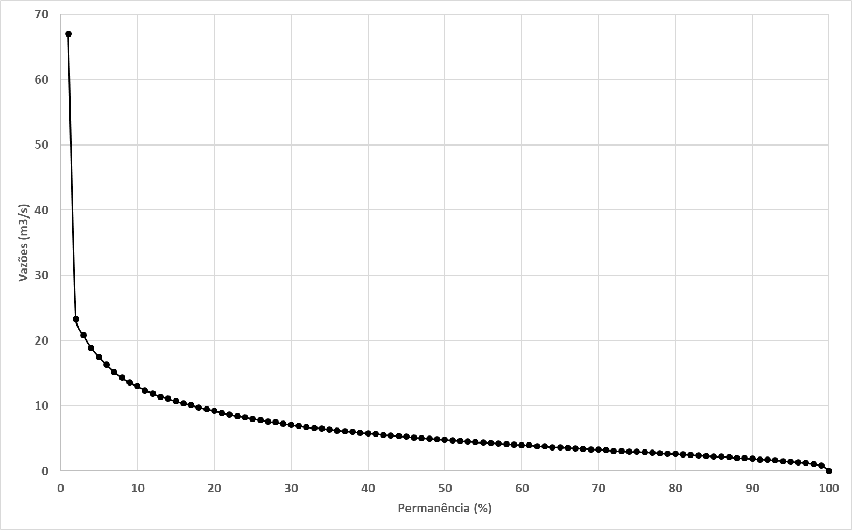

Figura 14 - Curva de Permanência de vazões da Estação Inhumas (1948-2023)

Fonte: a autora.

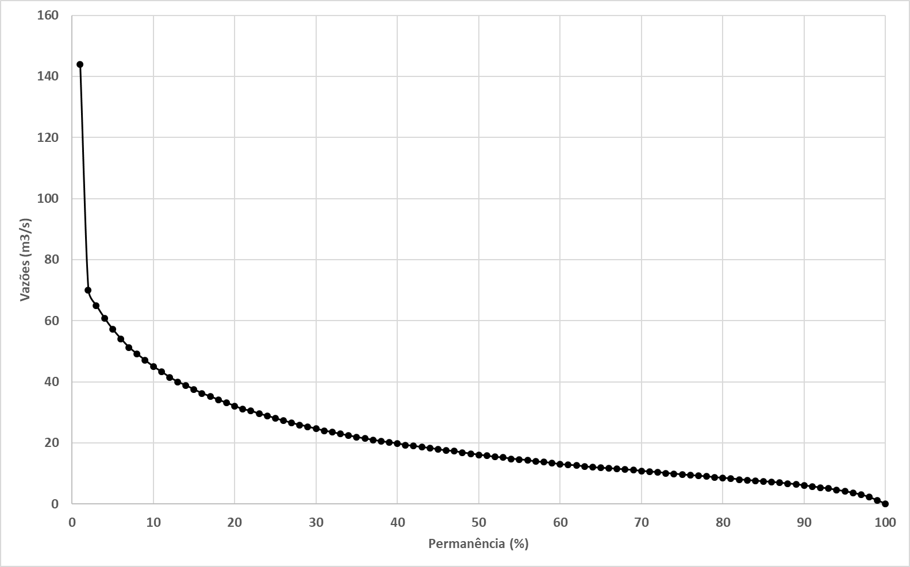

Figura 15 - Curva de Permanência de vazões da Estação Montante de Goiânia (1974-2023)

Fonte: a autora.

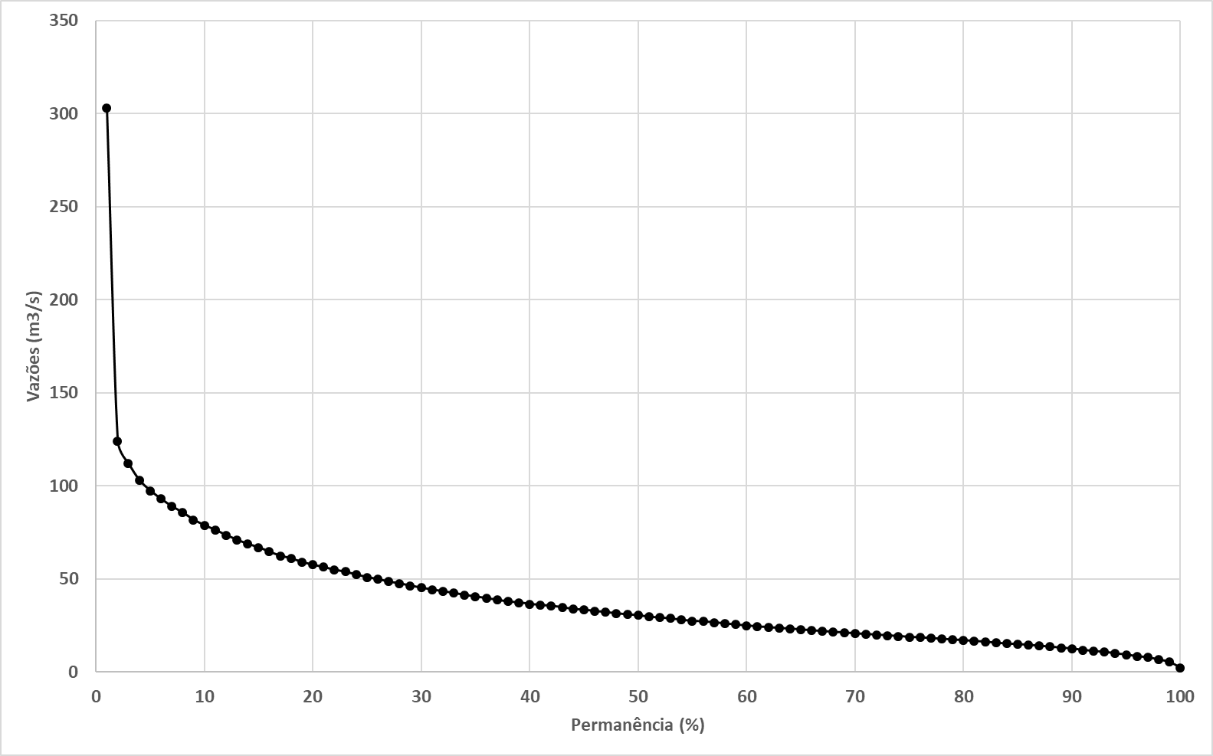

Figura 16 - Curva de Permanência de vazões da Estação Jusante de Goiânia (1978-2023)

Fonte: a autora.

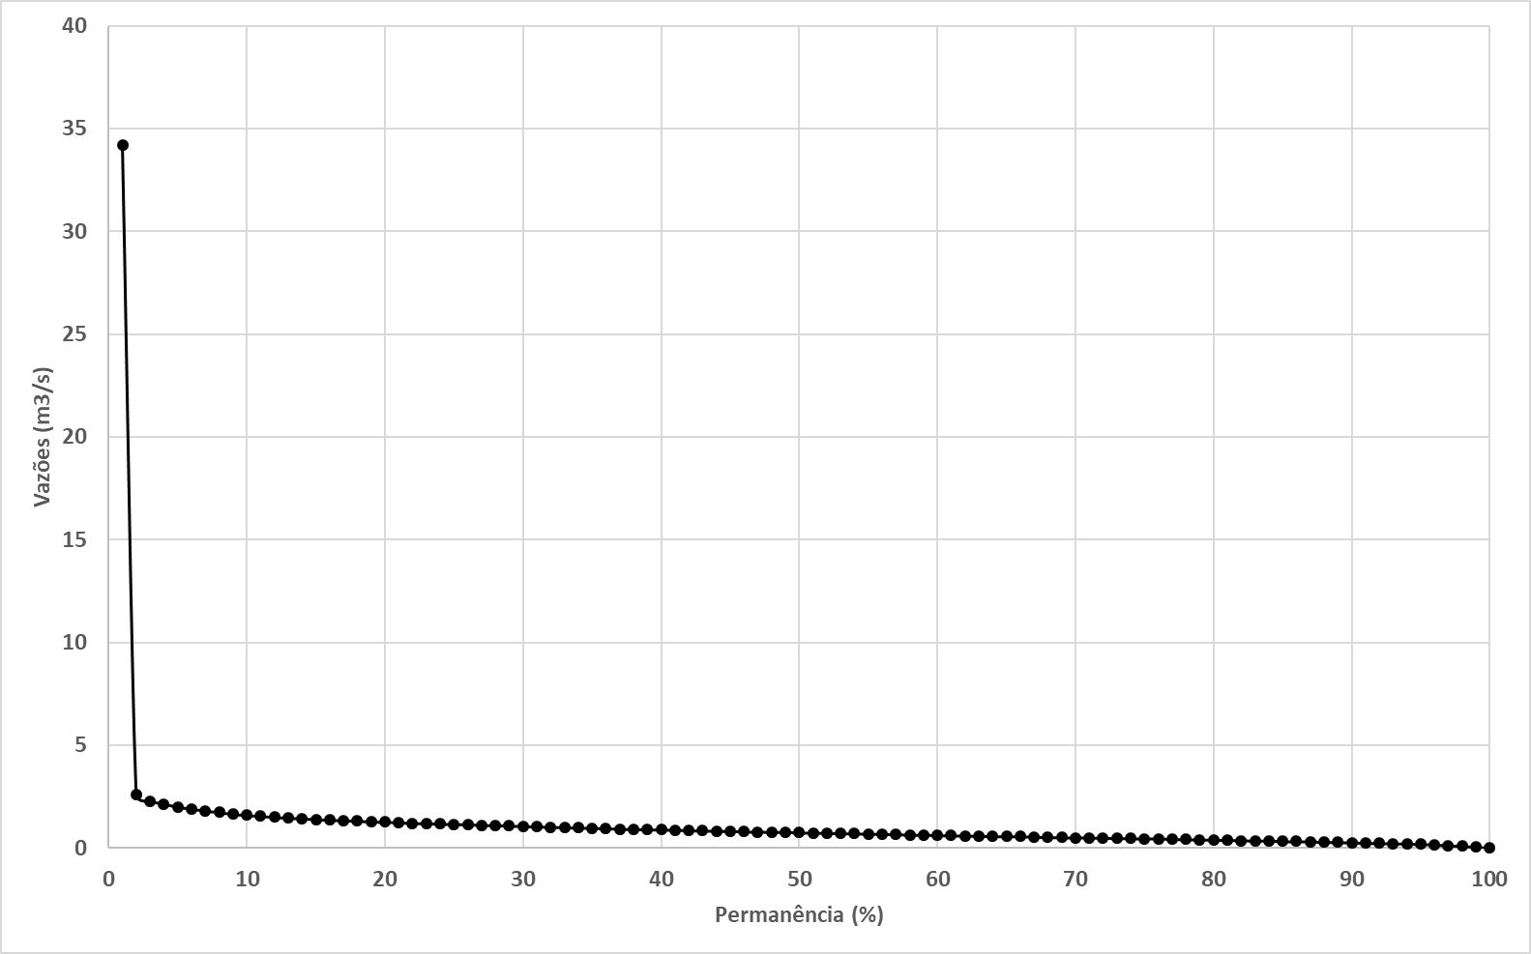

Figura 17 - Curva de Permanência de vazões da Estação Ribeirão das Caldas (1978-2028)

Fonte: a autora.

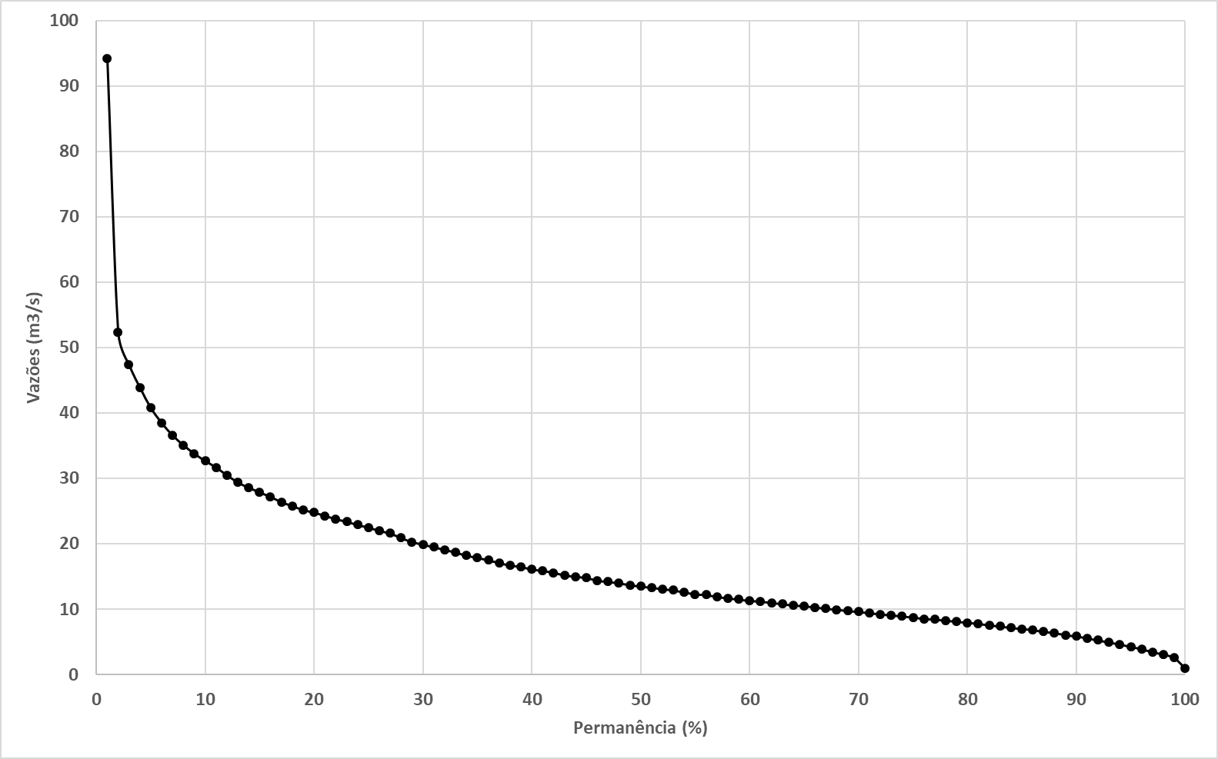

Figura 18 - Curva de Permanência de vazões da Estação Fazenda Sucuri (1980-2023)

Fonte: a autora.

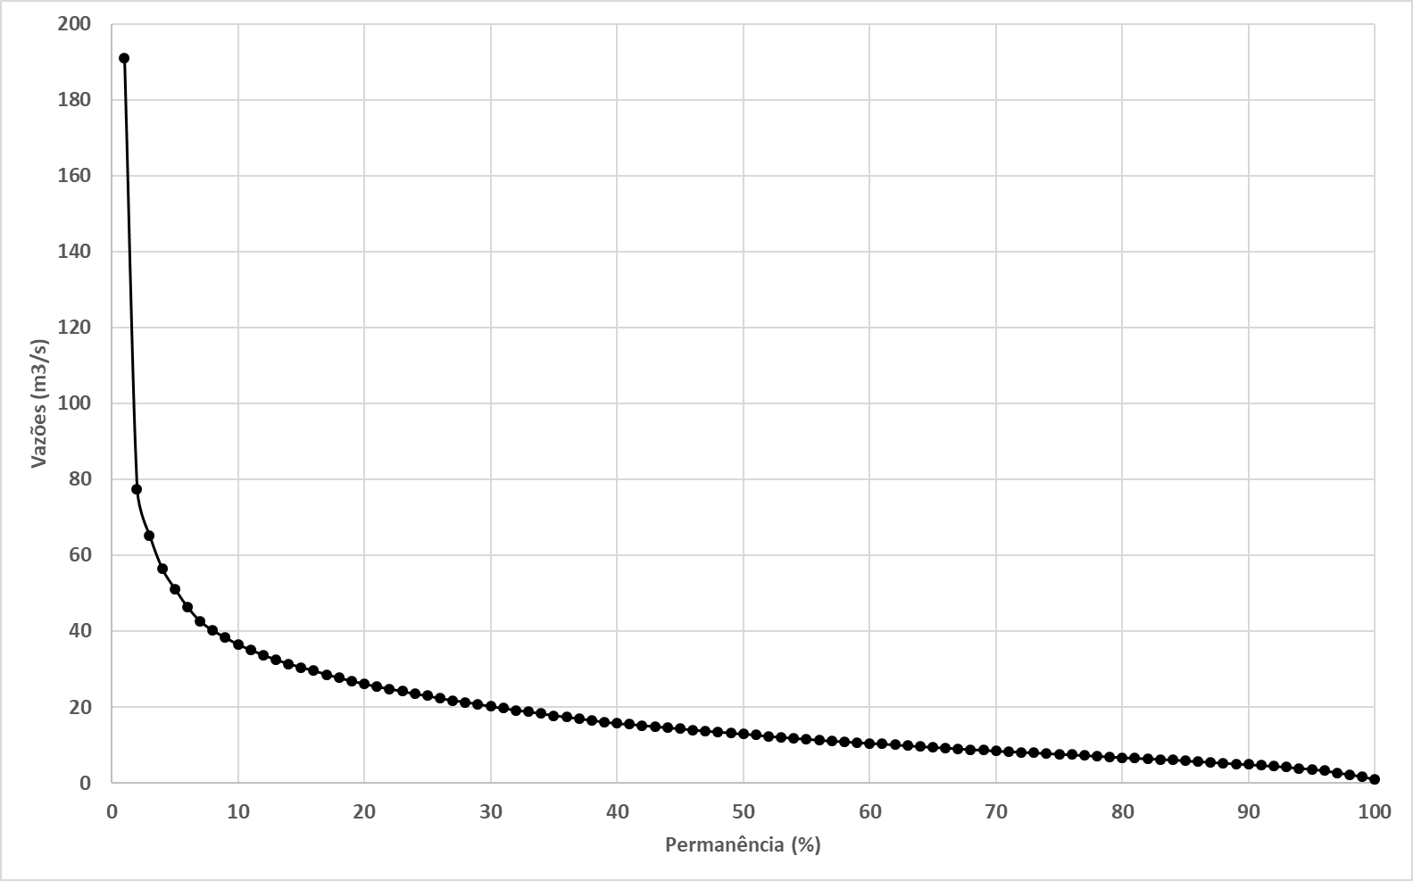

Figura 19 - Curva de Permanência de vazões da Estação Professor Jamil (1978-2023)

Fonte: a autora.

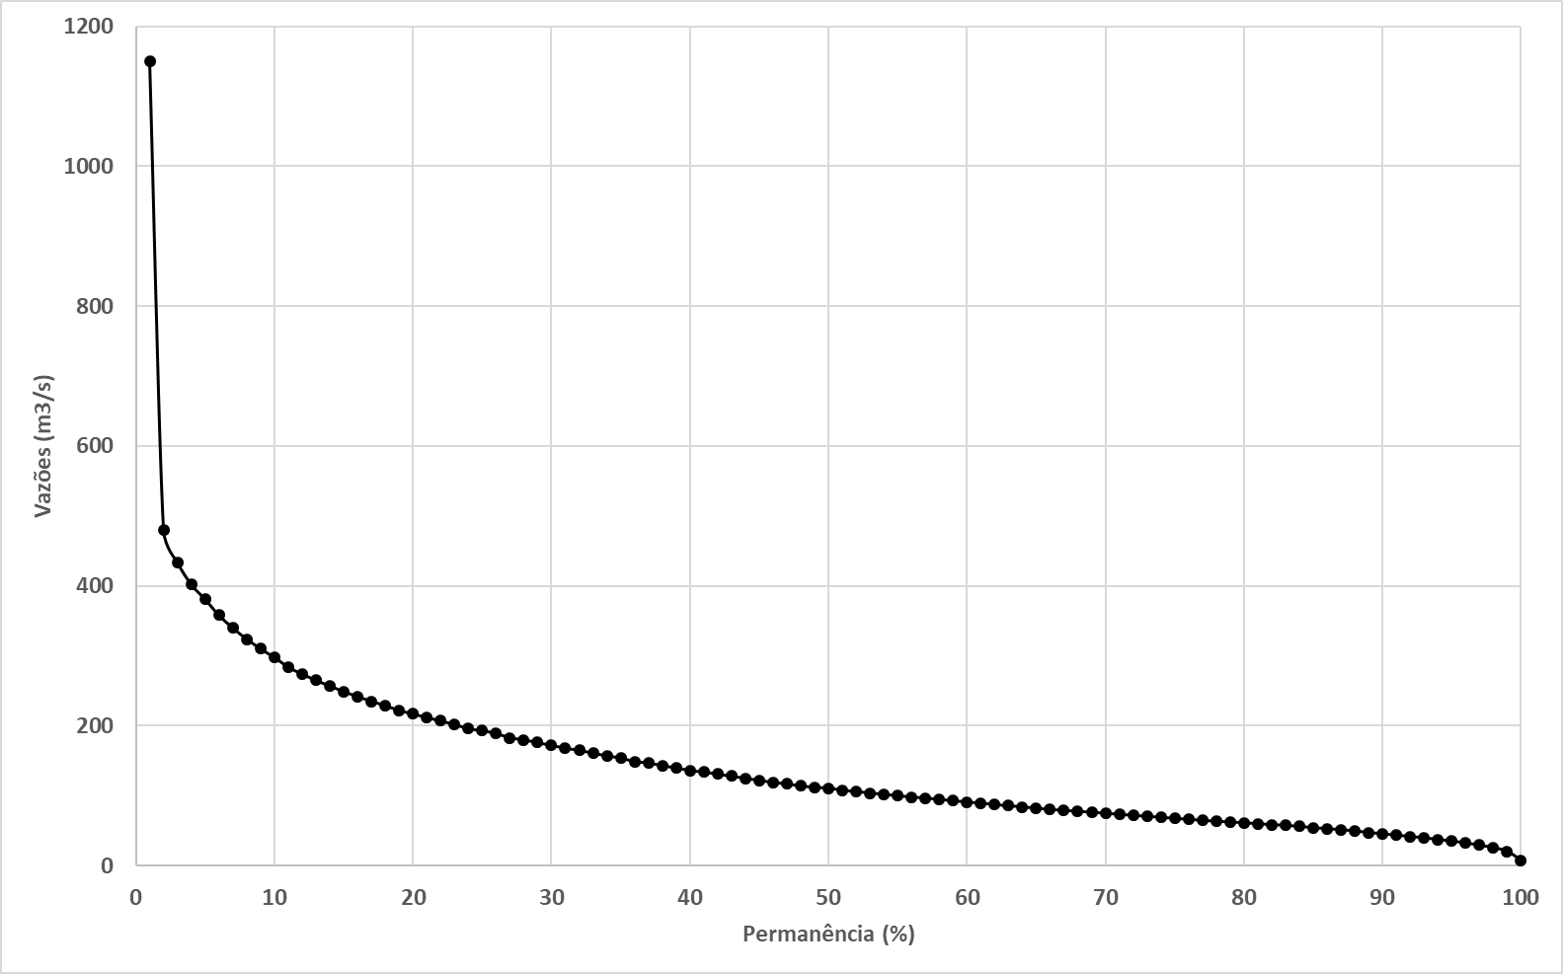

Figura 20 - Curva de Permanência de vazões da Estação Ponte Meia Ponte (1972-2023)

Fonte: a autora.

RESULTADOS DO ÍNDICE SPI PARA AS ESTAÇÕES SELECIONADAS

|  |  |
| --- | --- |
| (a) SPI na escala 1 mês | (b) SPI na escala 3 meses |
| (c) SPI na escala 6 meses | (d) SPI na escala 12 meses |
| (e) SPI na escala 24 meses | (f) SPI na escala 48 meses |

Figura 21 – Resultados do índice de seca SPI da Estação Aragoiânia

Fonte: a autora

|  |  |
| --- | --- |
| (a) SPI na escala 1 mês | (b) SPI na escala 3 meses |
| (c) SPI na escala 6 meses | (d) SPI na escala 12 meses |
| (e) SPI na escala 24 meses | (f) SPI na escala 48 meses |

Figura 22 – Resultados do índice de seca SPI da Estação Goianápolis

Fonte: a autora

|  |  |
| --- | --- |
| (a) SPI na escala 1 mês | (b) SPI na escala 3 meses |
| (c) SPI na escala 6 meses | (d) SPI na escala 12 meses |
| (e) SPI na escala 24 meses | (f) SPI na escala 48 meses |

Figura 23 – Resultados do índice de seca SPI da Estação Inhumas

Fonte: a autora

|  |  |  |
| --- | --- | --- |
| (a) SPI na escala 1 mês |  | (b) SPI na escala 3 meses |
| (c) SPI na escala 6 meses |  | (d) SPI na escala 12 meses |
| (e) SPI na escala 24 meses |  | (f) SPI na escala 48 meses |

Figura 24 – Resultados do índice de seca SPI da Estação Ouro Verde

Fonte: a autora

|  |  |
| --- | --- |
| (a) SPI na escala 1 mês | (b) SPI na escala 3 meses |
| (c) SPI na escala 6 meses | (d) SPI na escala 12 meses |
| (e) SPI na escala 24 meses | (f) SPI na escala 48 meses |

Figura 25 – Resultados do índice de seca SPI da Estação Trindade

Fonte: a autora

|  |  |
| --- | --- |
| (a) SPI na escala 1 mês | (b) SPI na escala 3 meses |
| (c) SPI na escala 6 meses | (d) SPI na escala 12 meses |
| (e) SPI na escala 24 meses | (f) SPI na escala 48 meses |

Figura 26 – Resultados do índice de seca SPI da Estação Morrinhos

Fonte: a autora

|  |  |
| --- | --- |
| (a) SPI na escala 1 mês | (b) SPI na escala 3 meses |
| (c) SPI na escala 6 meses | (d) SPI na escala 12 meses |
| (e) SPI na escala 24 meses | (f) SPI na escala 48 meses |

Figura 27 – Resultados do índice de seca SPI da Estação Joviânia

Fonte: a autora

|  |  |
| --- | --- |
| (a) SPI na escala 1 mês | (b) SPI na escala 3 meses |
| (c) SPI na escala 6 meses | (d) SPI na escala 12 meses |
| (e) SPI na escala 24 meses | (f) SPI na escala 48 meses |

Figura 28 – Resultados do índice de seca SPI da Estação Pontalina

Fonte: a autora

|  |  |
| --- | --- |
| (a) SPI na escala 1 mês | (b) SPI na escala 3 meses |
| (c) SPI na escala 6 meses | (d) SPI na escala 12 meses |
| (e) SPI na escala 24 meses | (f) SPI na escala 48 meses |

Figura 29 – Resultados do índice de seca SPI da Estação Cromínia

Fonte: a autora

|  |  |
| --- | --- |
| (a) SPI na escala 1 mês | (b) SPI na escala 3 meses |
| (c) SPI na escala 6 meses | (d) SPI na escala 12 meses |
| (e) SPI na escala 24 meses | (f) SPI na escala 48 meses |

Figura 30 – Resultados do índice de seca SPI da Estação Ponte Meia Ponte

Fonte: a autora

RESULTADOS DO ÍNDICE SSI PARA AS ESTAÇÕES SELECIONADAS

|  |  |
| --- | --- |
| (a) SSI na escala 1 mês | (b) SSI na escala 3 meses |
| (c) SSI na escala 6 meses | (d) SSI na escala 12 meses |
| (e) SSI na escala 24 meses | (f) SSI na escala 48 meses |

Figura 31 – Resultados do índice de seca SSI da Estação Inhumas

Fonte: a autora

|  |  |
| --- | --- |
| (a) SSI na escala 1 mês | (b) SSI na escala 3 meses |
| (c) SSI na escala 6 meses | (d) SSI na escala 12 meses |
| (e) SSI na escala 24 meses | (f) SSI na escala 48 meses |

Figura 32 – Resultados do índice de seca SSI da Estação Montante de Goiânia

Fonte: a autora

|  |  |
| --- | --- |
| (a) SSI na escala 1 mês | (b) SSI na escala 3 meses |
| (c) SSI na escala 6 meses | (d) SSI na escala 12 meses |
| (e) SSI na escala 24 meses | (f) SSI na escala 48 meses |

Figura 33 – Resultados do índice de seca SSI da Estação Jusante de Goiânia

Fonte: a autora

|  |  |
| --- | --- |
| (a) SSI na escala 1 mês | (b) SSI na escala 3 meses |
| (c) SSI na escala 6 meses | (d) SSI na escala 12 meses |
| (e) SSI na escala 24 meses | (f) SSI na escala 48 meses |

Figura 34 – Resultados do índice de seca SSI da Estação Ribeirão das Caldas

Fonte: a autora

|  |  |
| --- | --- |
| (a) SSI na escala 1 mês | (b) SSI na escala 3 meses |
| (c) SSI na escala 6 meses | (d) SSI na escala 12 meses |
| (e) SSI na escala 24 meses | (f) SSI na escala 48 meses |

Figura 35 – Resultados do índice de seca SSI da Estação Fazenda Sucuri

Fonte: a autora

|  |  |
| --- | --- |
| (a) SSI na escala 1 mês | (b) SSI na escala 3 meses |
| (c) SSI na escala 6 meses | (d) SSI na escala 12 meses |
| (e) SSI na escala 24 meses | (f) SSI na escala 48 meses |

Figura 36 – Resultados do índice de seca SSI da Estação Professor Jamil

Fonte: a autora

|  |  |
| --- | --- |
| (a) SSI na escala 1 mês | (b) SSI na escala 3 meses |
| (c) SSI na escala 6 meses | (d) SSI na escala 12 meses |
| (e) SSI na escala 24 meses | (f) SSI na escala 48 meses |

Figura 37 – Resultados do índice de seca SSI da Estação Ponte Meia Ponte

Fonte: a autora.